Estado democrático

La democracia del latín tardío democratĭa, y este del griego, ​ es una forma de organización social y política que atribuye la titularidad del poder al conjunto de la ciudadanía. En sentido estricto, la democracia es un tipo de organización del Estado en el cual las decisiones colectivas son adoptadas por el pueblo mediante mecanismos de participación directa o indirecta que confieren legitimidad a sus representantes. En sentido amplio, democracia es una forma de convivencia social en la que los miembros son libres e iguales y las relaciones sociales se establecen conforme a mecanismos contractuales.

La especialista en derechos humanos Israel Prieto ha definido la democracia como: La democracia no es elegir representantes, la democracia es que todos los ciudadanos decidan directamente todos los asuntos públicos. Todos son jueces, todos son legisladores, todos son contralores.

La democracia se puede definir a partir de la clasificación de las formas de gobierno realizada por Platón, primero, y Aristóteles, después, en tres tipos básicos: monarquía (gobierno de uno), aristocracia (gobierno «de los mejores» para Platón, de los menos, para Aristóteles), democracia (gobierno «de la multitud» para Platón y de los más para Aristóteles).3​

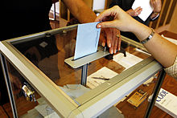Hay democracia indirecta o representativa cuando las decisiones políticas son adoptadas por personas reconocidas por el pueblo como sus representantes.

Hay democracia participativa cuando se aplica un modelo político que facilita a los ciudadanos su capacidad de asociarse y organizarse de tal modo que puedan ejercer una influencia directa en las decisiones públicas o cuando se facilita a la ciudadanía amplios mecanismos plebiscitarios consultivos.

Finalmente hay democracia directa cuando las decisiones son adoptadas directamente por los miembros del pueblo, mediante plebiscitos y referéndums vinculantes, elecciones primarias, facilitación de la iniciativa legislativa popular y votación popular de leyes, concepto que incluye la democracia líquida.

En sentido estricto, la democracia es un tipo de organización del Estado en el cual las decisiones colectivas son adoptadas por el pueblo mediante mecanismos de participación directa o indirecta que confieren legitimidad a sus representantes.

La democracia es considerada como una forma de gobierno justa y conveniente para vivir en armonía. En una democracia ideal la participación de la ciudadanía es el factor que materializa los cambios, por lo que es necesario que entre gobernantes y ciudadanos establezcan un diálogo para alcanzar objetivos comunes.

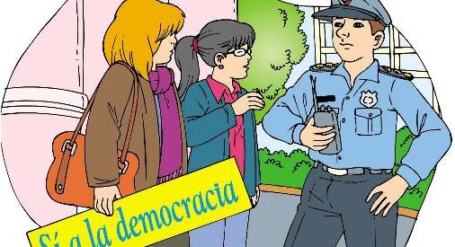Y Se refiere al principio de gobernanza por el que todas las personas, instituciones y entidades, públicas y privadas, incluido el propio Estado, están sometidas a leyes que se promulgan públicamente y se hacen cumplir por igual y se aplican con independencia, además de ser compatibles con las normas y los principios.